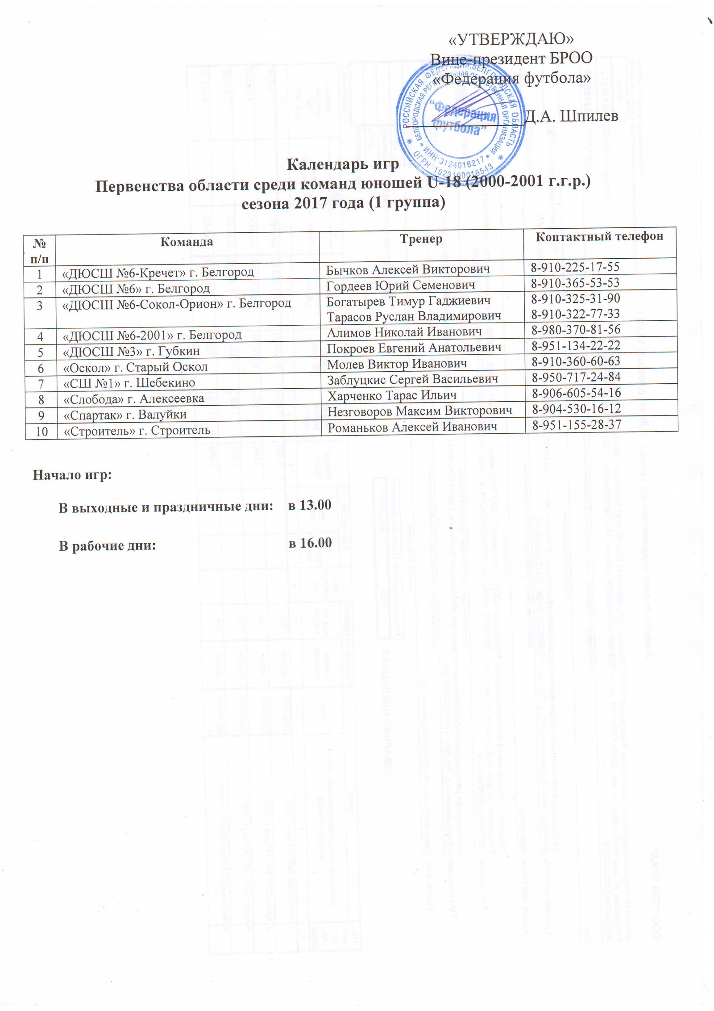
1 КРУГ  1 тур 26 апреля (среда)  1. «Слобода» - «Спартак»  2. «Строитель» - «ДЮСШ №6-Кречет»  3. «ДЮСШ №6-Сокол-Орион» - «ДЮСШ №6»  4. «Оскол» - «ДЮСШ №3»  5. «СШ №1» - «ДЮСШ №6 - 2001»  2 тур 03 мая (среда)  6. «ДЮСШ №3»- «СШ №1»  7. «ДЮСШ №6» - «Оскол»  8. «ДЮСШ №6-Кречет» - «ДЮСШ №6-Сокол-Орион»  9. «Спартак» - «ДЮСШ №6-2001»  10. «Слобода» - «Строитель»  3 тур 10 мая (среда)  11. «Строитель» - «Спартак»  12. «ДЮСШ №6-Сокол-Орион» - «Слобода»  13. «Оскол» - «ДЮСШ №6-Кречет»  14. «СШ №1» - «ДЮСШ №6»  15. «ДЮСШ №6 - 2001» - «ДЮСШ №3»  12 мая (пятница) резервный день  4 тур 17 мая (среда)  16. «ДЮСШ №6» - «ДЮСШ №6 - 2001»  17. «ДЮСШ №6-Кречет» - «СШ №1»  18. «Спартак» - «ДЮСШ №3»  19. «Строитель» - «ДЮСШ №6-Сокол-Орион»  20. «Слобода» - «Оскол»  5 тур 24 мая (среда)  21. «ДЮСШ №6-Сокол-Орион» - «Спартак»  22. «Оскол» - «Строитель»  23. «СШ №1» - «Слобода»  24. «ДЮСШ №6 - 2001» - «ДЮСШ №6-Кречет»  25. «ДЮСШ №3» - «ДЮСШ №6»  6 тур 29 мая (понедельник)  26. «ДЮСШ №6-Кречет» - «ДЮСШ №3»  30 мая (вторник)  27. «ДЮСШ №6-Сокол-Орион» - «Оскол»  28. «Спартак» - «ДЮСШ №6»  29. «Слобода» - «ДЮСШ №6-2001»  30. «Строитель» - «СШ №1»  7 тур 7 июня (среда)  31. «Оскол»- «Спартак»  32. «СШ №1» - «ДЮСШ №6-Сокол-Орион»  33. «ДЮСШ №6-2001» - «Строитель»  34. «ДЮСШ №3» - «Слобода»  35. «ДЮСШ №6» - «ДЮСШ №6-Кречет»  09 июня (пятница) резервный день  8 тур 14 июня (среда)  36. «Спартак» - «ДЮСШ №6-Кречет»  37. «Строитель» - «ДЮСШ №3»  38. «Слобода» - «ДЮСШ №6»  39. «Оскол» - «СШ №1»  40. «ДЮСШ №6-Сокол-Орион» - «ДЮСШ №6-2001»  16 июня (пятница) резервный день  9 тур 20 июня (вторник)  41. «СШ №1» - «Спартак»  42. «ДЮСШ №6 - 2001» - «Оскол»  43. «ДЮСШ №3» - «ДЮСШ №6-Сокол-Орион»  44. «ДЮСШ №6» - «Строитель»  45. «ДЮСШ №6-Кречет» - «Слобода» | 2 КРУГ  10 тур 25 августа (пятница)  46. «Спартак» - «Слобода»  47. «ДЮСШ №6-Кречет» - «Строитель»  48. «ДЮСШ №6» - «ДЮСШ №6-Сокол-Орион»  49. «ДЮСШ №3» - «Оскол»  50. «ДЮСШ №6 – 2001» - «СШ №1»  11 тур 29 августа (вторник)  51. «ДЮСШ №6-2001» - «Спартак»  52. «Строитель» - «Слобода»  30 августа (среда)  53. «СШ №1»- «ДЮСШ №3»  54. «Оскол» - «ДЮСШ №6»  55. «ДЮСШ №6-Сокол-Орион» - «ДЮСШ №6-Кречет»  05 сентября (вторник) резервный день  12 тур 07 сентября (четверг)  56. «Слобода» - «ДЮСШ №6-Сокол-Орион»  57. «ДЮСШ №6-Кречет» - «Оскол»  58. «ДЮСШ №6» - «СШ №1»  59. «ДЮСШ №3» - «ДЮСШ №6 – 2001»  09 сентября (суббота)  60. «Спартак» - «Строитель»  13 тур 13 сентября (среда)  61. «ДЮСШ №6 – 2001» - «ДЮСШ №6»  62. «СШ №1» - «ДЮСШ №6-Кречет»  63. «ДЮСШ №3» - «Спартак»  64. «ДЮСШ №6-Сокол-Орион» - «Строитель»  65. «Оскол» - «Слобода»  18 сентября (понедельник) резервный день  14 тур 20 сентября (среда)  66. «Спартак» - «ДЮСШ №6-Сокол-Орион»  67. «Строитель» - «Оскол»  68. «Слобода» - «СШ №1»  69. «ДЮСШ №6-Кречет» - «ДЮСШ №6 – 2001»  70. «ДЮСШ №6» - «ДЮСШ №3»  15 тур 27 сентября (среда)  71. «ДЮСШ №3»- «ДЮСШ №6-Кречет»  72. «Оскол» - «ДЮСШ №6-Сокол-Орион»  73. «ДЮСШ №6» - «Спартак»  74. «ДЮСШ №6-2001» - «Слобода»  30 сентября (суббота)  75. «СШ №1» - «Строитель»  16 тур 04 октября (среда)  76. «Спартак»- «Оскол»  77. «ДЮСШ №6-Сокол-Орион» - «СШ №1»  78. «Строитель» - «ДЮСШ №6-2001»  79. «Слобода» - «ДЮСШ №3»  80. «ДЮСШ №6-Кречет» - «ДЮСШ №6»  08 октября (воскресенье) резервный день  17 тур 11 октября (среда)  81. «ДЮСШ №6-Кречет» - «Спартак»  82. «ДЮСШ №6» - «Слобода»  83. «СШ №1» - «Оскол»  84. «ДЮСШ №6-2001» - «ДЮСШ №6-Сокол-Орион»  15 октября (воскресенье) резервный день  85. «ДЮСШ №3» - «Строитель»  18 тур 18 октября (среда)  86. «Спартак» - «СШ №1»  87. «Оскол» - «ДЮСШ №6 – 2001»  88. «ДЮСШ №6-Сокол-Орион» - «ДЮСШ №3»  89. «Строитель» - «ДЮСШ №6»  90. «Слобода» - «ДЮСШ №6-Кречет»

